**Морской бой**

Автор: Егор Корчагин

**«Морской бой»** — игра для двух участников, в которой игроки по очереди называют координаты на неизвестной им карте соперника. Если у соперника по этим координатам имеется корабль (координаты заняты), то корабль или его часть «топится», а попавший получает право сделать ещё один ход. Цель игрока — первым потопить все корабли противника.

Игрок рисует на листке два квадрата, размер каждого их них 10 на 10, то есть по 10 клеток по вертикали и горизонтали. Вертикаль нумеруем цифрами сверху вниз. По горизонтали под каждой клеткой записываем буквы алфавита.

Игрок располагает корабли так, чтобы они не касались друг друга и между ними был зазор не менее 1 клетки.

Автор попытался полностью сохранить бумажную стилистику игры.

Игра состоит из 4-х частей:

1. Меню
2. Редактор
3. Боевое поле
4. Результат

После нажатия на кнопку «Играть» в меню пользователь выбирает режим игры: «2 игрока» или «Робот»

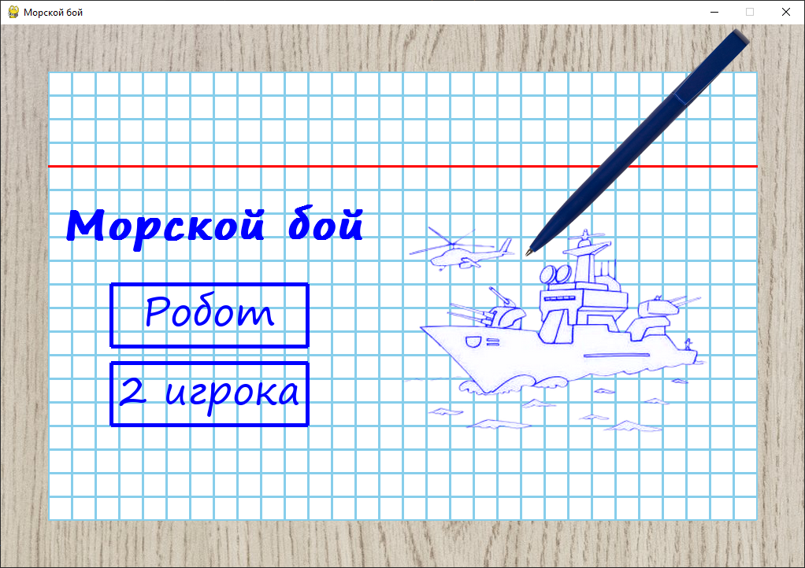

Затем каждый участник расставляет свои корабли по очереди, робот генерирует для себя случайную расстановку.

Можно перетаскивать корабли на места и поворачивать их вручную или воспользоваться функцией авто-расстановки, которая расставит корабли за пользователя.

Корабль, который был последний раз тронут пользователем отмечен красным прямоугольником.

Чтобы вернуться назад в меню, нужно нажать на кнопку «Назад» или Ctrl + B.

Чтобы повернуть корабль, нужно нажать на кнопку «Поворот» или Ctrl + R.

Чтобы расставить корабли автоматически, нужно нажать на кнопку «Авто» или Ctrl + A.

После того, как корабли расставлены, нужно нажать на кнопку «Далее» или Ctrl + N.

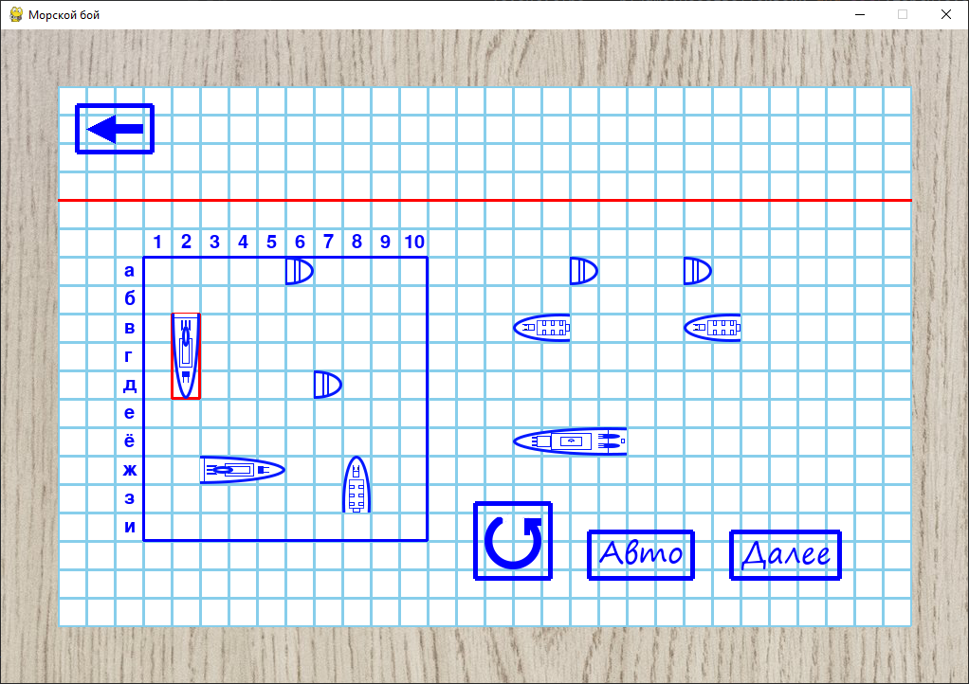

Главная сцена игры – игровое поле.

По-прежнему, чтобы вернуться назад в меню, нужно нажать на кнопку «Назад» или Ctrl + B.

Наверху отображается игровая статистика: сколько кораблей осталось на каждом поле и сколько выстрелов было сделано.

Внизу подписаны поля участников.

Между полями находится зелёная стрелка, означающая чей сейчас ход.

Попадание в корабль обозначается анимацией огня, а промаха – анимацией снаряда.

После полного потопления корабля, он окружается крестиками.

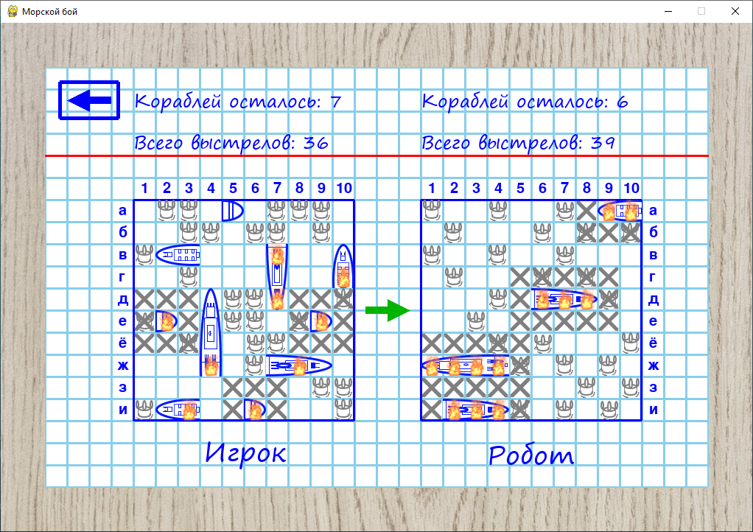

После того, как один участник потопил все корабля противника, высвечивается результат игры и статистика побед каждого участника. 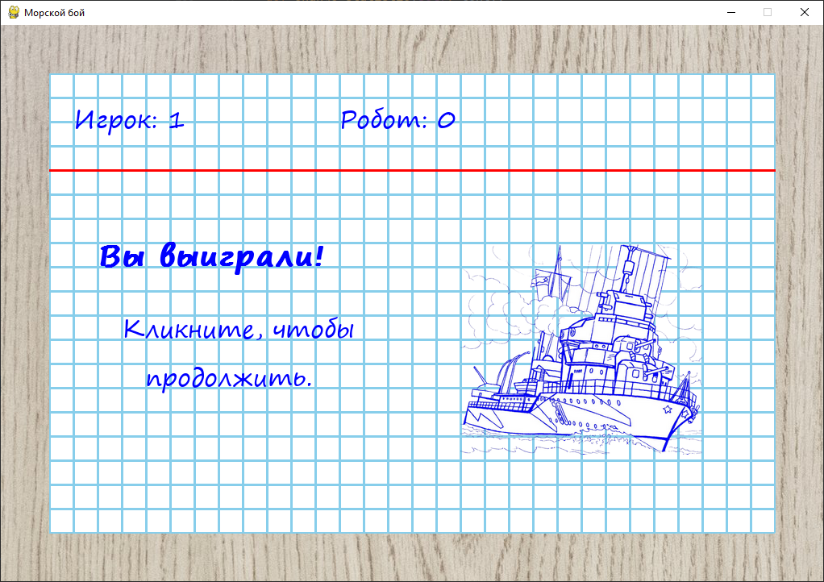

Основные функции:

* load_image() – загрузка изображения
* load_sound() – загрузка музыки

class Game:

* game_loop() – игровой цикл
* drawing_sprites() - рисование спрайтов
* change_statistic() – изменение статистики
* robot_move() – ход робота
* player_move() – ход игрока

class GameField:

* generate_random_field() – авто-расстановка кораблей
* make_move() – выполнение хода

class Ship:

* correct_coords() - проверка правильности координат корабля
* rotate() – поворот корабля

class Backgound:

* draw_background() – прорисовка заднего фона
* draw_field() – прорисовка поля
* begin_scene() – прорисовка меню игры
* placement_of_ships() – прорисовка сцены расстановки кораблей
* battle_scene() – прорисовка сцены боя
* result_scene() – прорисовка сцены результатов

Библиотеки:

* PyGame
* random
* os
* sys